hoangky bactien

Published on Oct 2, 2015
SUBSCRIBE 3.9K
Trường Làng Tôi _N/s Phạm Trọng Cầu

Trường làng tôi cây xanh lá vây quanh. muôn chim hót vang lên êm đềm.
Lên trường tôi, con đê bé xinh xinh. len qua đám cây xanh nhẹ lướt.

Trường làng tôi hai gian lá đơn sơ. che trên miếng sân vuông mơ màng. Trường làng tôi không giây phút tôi quên. nơi sống bao kỷ niệm ngày xanh.

ĐK: Nơi sống bao mái đầu xanh màu. Đời tươi như bao lá xanh, lá xanh.
Theo tháng ngày chiến cuộc lan tràn. qua xóm thôn nát ngôi trường xưa.
Không bóng hình bao trẻ nô đùa, Cùng nhau vang hát khúc ca vô tư.
Mơ đến ngày nước non thanh bình. trong thôn xóm ấm ngôi trường xưa.

Trường làng tôi nay vang tiếng ê a, nay in bóng bao em nô đùa. Trường làng tôi không giây phút tôi quên. dù cách xa muôn trùng trường ơi./. :-)

Category
Music
Up next
AUTOPLAY

Mix - Trường Làng Tôi [Phạm Trọng Cầu] - Thúy Lan, Ánh Thu & Ca Đoàn Áo Xanh
YouTube

https://www.youtube.com/watch?v=3iweOkCWp4g

Tản mạn Cây tre Việt
POSTED BY THANH VAGA POSTED ON 8:05 AM WITH NO COMMENTS
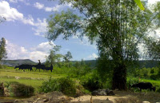
Lũy tre làng

Dáng tre tuy có vẻ khẳng khiu nhưng thân tre luôn mọc thẳng như đức tính của mỗi người luôn sống ngay thẳng.
Không chỉ có thế, từng cành tre yếu ớt với những chiếc lá xanh mỏng manh đã cùng thân tre chống chọi với mọi thời tiết khắc nghiệt nhất nhưng tre vẫn có thể vượt qua tất cả để rồi lại tiếp tục kiên cường sống với ý chí và lòng kiên nhẫn như người.
Trẻ em ngày xưa đã được ông bà, cha mẹ kể cho những câu chuyện cổ tích xưa hàng ngày để cho chúng đi vào trong hồi ức của lũ trẻ, trong số đó cũng có chuyện Thánh Gióng cưỡi ngựa sắt đánh giặc. Thánh Gióng vừa vươn vai trở thành người lớn liền cầm roi sắt cưỡi ngựa phi thẳng ra trận. Khi roi sắt đột nhiên gãy, anh đã nhổ bụi tre bên đường làm vũ khí cho mình đánh tan quân giặc.
Tại bến sông Bạch Đằng lịch sử, Ngô Quyền đã tiêu diệt mấy chục chiếc thuyền chiến của quân Nam Hán khi đóng cọc tre dưới đáy sông làm đắm tàu giặc. Và còn nhiều chuyện khác đều liên quan đến tre và nhờ tre cùng gắng sức chống quân giặc với nhân dân ta.
Từ những vũ khí thô sơ ngày xưa như :giáo, cung, tên, ..cũng đều đước làm bằng tre. Cộng đồng của tre cũng như người. Chúng cùng chung sống với nhau hoà bình từng bụi, rồi đại gia đình lớn hơn trở thành luỹ tre dày đặc, cùng bảo bọc cho nhau thể hiện sự đoàn kết gắn bó giữa chúng thất là đáng quý!!!
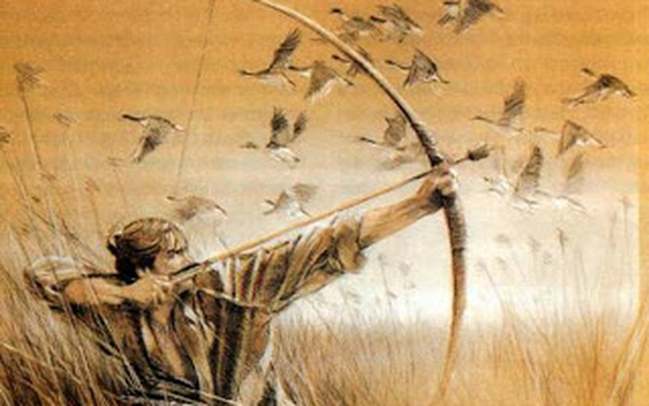

9:54

CHO TOI DUOC MOT LAN - LE THU - SAIGON VIETNAM YESTERDAY PHOTOS
johnmnguyen
1M views

10:22

kỳ lạ làm vợ chồng 12 năm mới biết là chị em ruột ở Bình Định bạn sẽ không tin nhưng có thật
Artistic Pinnacle
7.6M views

